|  |  |  |
| --- | --- | --- |
| Avdeling  Furutoppen barnehage | | **ÅRSPLAN**  og kalender  2021 |
| **BRØNNØY BARNEHAGE**  ***- små skritt, store muligheter -***  ***C:\Users\rineno\AppData\Local\Microsoft\Windows\Temporary Internet Files\Content.IE5\TODU8S70\foot-980035_960_720[1].jpg***  ***Brønnøy kommunes verdisett:***  *Vi tar deg på alvor - Vi er til å stole på - Vi jobber i lag - Vi ser helheten - Vi setter kursen*  *De fire avdelingene, Furutoppen, Toftsundet, Salhus og Klokkargården skal sammen, og hver for seg, skape energi slik at vi fremstår som attraktive for brukerne og arbeidstakerne.* | | |
| **Brønnøy Barnehage**  **Avd. Furutoppen barnehage**  [@bronnoy.kommune.no](mailto:sissel.sandvaer@bronnoy.kommune.no)  Tlf styrer: 94411780 |  | |

INNHOLD

Innledning s.3

Om barnehagen s.4

De kommunale barnehagenes fokusområde s.5

Arbeidsmetoder vi bruker for å nå målene i Rammeplanen s.5

Helsefremmende barnehage s.6

Hva vektlegger barnehagen i arbeidet med omsorg, lek, læring og danning s.7

Overganger s.8

Barns medvirkning s.8

Samarbeid mellom hjem og barnehage s.8

Trygt leke og læringsmiljø, endringer i barnehageloven fra 1,jan.2021 s.8

Barnehagen som pedagogisk virksomhet s.9

Kalender s.9

Planleggingsdager barnehageåret 2021 s.9

INNLEDNING

Barnehagen drives etter lov om barnehager med forskrifter. Årsplanen med øvrige delplaner gir informasjon om de overordnede målene i barnehageloven og barnehagens tiltak for å nå disse. Barnehagens kvalitet forutsetter at alle ansatte jobber i tråd med lover og rammeplan, uavhengig av formell utdannelse. I den nye rammeplanen legges det vekt på at hele personalet utvikler en felles forståelse for oppdraget. Rammeplanens kapitler inneholder plikter for barnehagens personale som omfatter alle som arbeider i barnehagen.

Ansatte i barnehagen skal benytte årsplanen som et arbeidsdokument. Barnehagen utarbeider mer detaljerte planer som beskriver hvordan barnehagen konkret arbeider med mål og tiltak som er fastsatt i årsplanen.

Barnehagens formålsparagraf (Lov om barnehager)

§ 1.*Formål*

Barnehagen skal i samarbeid og forståelse med hjemmet ivareta barnas behov for omsorg og lek, og fremme læring og danning som grunnlag for allsidig utvikling. Barnehagen skal bygge på grunnleggende verdier i kristen og humanistisk arv og tradisjon, slik som respekt for menneskeverdet og naturen, på åndsfrihet, nestekjærlighet, tilgivelse, likeverd og solidaritet, verdier som kommer til uttrykk i ulike religioner og livssyn og som er forankret i menneskerettighetene.

Barna skal få utfolde skaperglede, undring og utforskertrang. De skal lære å ta vare på seg selv, hverandre og naturen. Barna skal utvikle grunnleggende kunnskaper og ferdigheter. De skal ha rett til medvirkning tilpasset alder og forutsetninger.

Barnehagen skal møte barna med tillit og respekt, og anerkjenne barndommens egenverdi. Den skal bidra til trivsel og glede i lek og læring, og være et utfordrende og trygt sted for fellesskap og vennskap. Barnehagen skal fremme demokrati og likestilling og motarbeide alle former for diskriminering.

|  |  |
| --- | --- |
|  |  |

Foreldre skal gjennom planene få et godt innblikk i barnehagens arbeid, og se en klar sammenheng mellom de konkrete aktivitetene i barnehagen og de overordnede målene.

Barnehagens styrer har det faglige ansvaret for utarbeidelse av årsplan i samarbeid med ansatte og foreldre. Barnehagens årsplan, fastsettes av barnehagens samarbeidsutvalg.

Årsplan skal utarbeides på grunnlag av barnehageloven, områdets styringsdokumenter, foreldreundersøkelser og evalueringen av forrige årsplan.

OM BARNEHAGEN – avd. Furutoppen barnehage

****

Brønnøy barnehage, avdeling Furutoppen startet opp i nye lokaler 4 aug. 2014. Barnehagen er lokalisert i unike naturomgivelser, med varierte skog- og turområder og sjøen/fjæra rett utenfor porten. Samtidig er det urbant og nært til fasiliteter som skole, samfunnshus, idrettsanlegg, bibliotek og byen`s sentrum. Barnehagen har plass til 78 barn og er organisert i 4 baser. Basene har fått navn etter småkryp i fjæra, på grunn av nærheten og utsikten mot Frøkenosen.

Småbarnsbasene heter ”Tangloppa” og ”Sneglehuset”, mens storbarnsbasene heter ”Sjøstjerna” og ”Krabben”.

Barna har sine faste baser sammen med et fast personal. Hvor mye basene er sammen og hvor mye de er hver for seg kommer an på barnegruppens behov og interesser. Barnehagens fellesrom: sal med scene, temarom, kjøkken og "himmelrommet" brukes etter ønske og behov gjennom hele dagen. I tillegg til basene, benyttes også gang og fingarderober som en del av leke- og oppholdsarealet.

Vi ønsker å bli kjent for at vi:

* Er barnehagen i sentrum: "Beste tomta i byen"
* Er en god arbeidsplass – HMS-perspektiv
* Er fremtidsrettet ifht miljø og energi – barna representerer fremtida

**FORELDREUNDERSØKELSEN 2020, TOPP 5:**

Jeg opplever at barnet mitt føler seg trygg på personalet i barnehagen 4,7

Jeg har inntrykk av at mitt barn har venner i barnehagen 4,9

Jeg har inntrykk av at barnehagen legger til rette for allsidig lek og aktiviteter 4,7

Jeg har inntrykk av at barnehagen bidrar til mitt barns sosiale utvikling (vennskap, empati, vise hensyn) 4,7

Barnet ditt ble ivaretatt i tilvenningsperioden 4,7

DE KOMMUNALE BARNEHAGENES FOKUSOMRÅDE:

ARBEIDSMETODER VI BRUKER FOR Å OPPNÅ MÅLENE I RAMMEPLANEN:

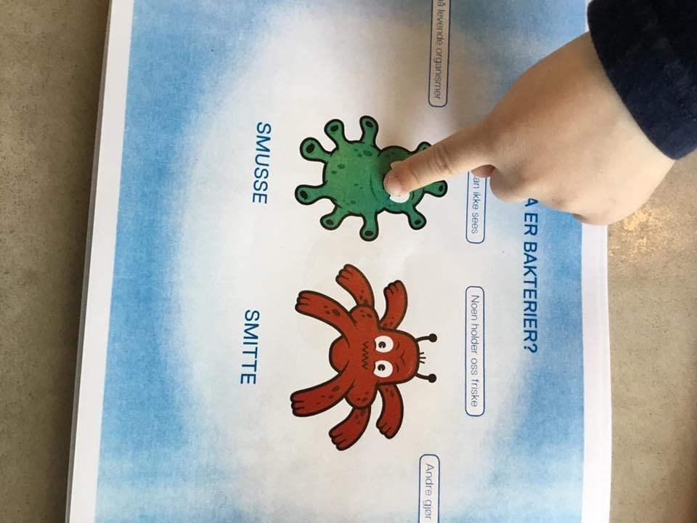Dette skal vi jobbe med for å bli godkjent helsefremmende barnehage:

HVA VEKTLEGGER BARNEHAGEN I ARBEIDET MED

OMSORG, LEK, LÆRING OG DANNING:

OVERGANGER

BARNS MEDVIRKNING

* Barna er med på å forme hverdagen sin, det tas hensyn til at de er en del av ett fellesskap der alle skal ha muligheten til å bli hørt
* Tar utgangspunkt i barnas interesser når det velges tema
* Stort fokus på å klare selv og få prøve selv, ikke bli fratatt muligheten til å mestre
* Barnas valg/hemmelig valg
* Barnesamtaler
* Barna deltar i planlegging og evaluering i forhold til alder og modning

SAMARBEID MELLOM HJEM OG BARNEHAGE

Barnehagen skal legge til rette for foreldresamarbeidet og god dialog med foreldrene. Foreldresamarbeidet skal både skje på individnivå, med foreldrene til hvert enkelt barn, og på gruppenivå, gjennom foreldrerådet og samarbeidsutvalget.

* God kommunikasjon/informasjon ved levering og henting
* foreldreundersøkelse med oppfølging i samarbeid med SU
* foreldresamtaler, minimum 2ganger i året
* foreldremøter, minimum 2ganger i året
* jevnlige møter i SU

TRYGT LEKE OG LÆRINGSMILJØ, endringer i barnehageloven fra 1.jan.2021.

Endringene skal bidra til at:

* De ansatte i barnehagene handler raskt og riktig når et barn ikke har et trygt og godt barnehagemiljø
* Alle som arbeider i barnehagen, skal følge med og melde fra til barnehagens styrer dersom de får mistanke om eller kjennskap til at et barn ikke har et trygt og godt barnehagemiljø
* Barnehagen får ansvar for å utarbeide en skriftlig plan med egnede tiltak
* Alle barnehageeiere skal ha internkontroll med barnehagens virksomhet for å sikre at barnehagen oppfyller kravene i barnehageloven med forskrifter

Brønnøy Barnehage har utarbeidet egen Trivselsplan som er revidert ut fra nytt i loven.

BARNEHAGEN SOM PEDAGOGISK VIRKSOMHET

| Kalender Oversikt over viktige aktiviteter og kulturbegivenheter dette året. | |
| --- | --- |
| **DATO** | **INNHOLD** |
| Januar | Solfest |
| 6. februar | Samefolkets dag |
| Februar | Karneval |
| 9.mars | Barnehagedagen 2021- Klima og miljø: «små steg for kloden» |
| Mars/April /Mai | Foreldrekonferanser /Foreldremøter |
| Mai/juni | Avslutningstur førskolebarna |
| Uke 22 | Barnehagekulturuka |
| Uke 24 | Sommerfest (kurvfest) |
| September | Foreldremøter |
| Oktober | Høstfest |
| Okt /Nov/Des | Foreldrekonferanser |
| Desember | Advent-/julearrangement |
| 13. Desember | Vi markerer Luciadagen |

OBS: Alle arrangement vurderes i forhold til covid-19 situasjonen.

**Planleggingsdager barnehageåret 2021:**

|  |  |
| --- | --- |
| Vårhalvåret: | Høsthalvåret: |
| 25.januar 2021 | 19. og 20. august 2021 |
| 6.april 2021 | 19.november (Årsplanjobbing) |

Faglig ansvarlig for årsplanen styrer Rinda C. Enoksen.

Årsplanen ble fastsatt i barnehagens samarbeidsutvalg: 3.februar 2021